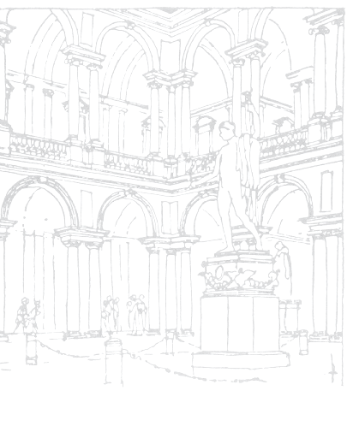

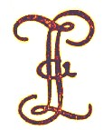

**Istituto Lombardo Accademia di Scienze e Lettere**

**Presentazione del volume**

**La lingua dell’opera lirica**

**Bologna, Il Mulino, 2017**

**ILARIA BONOMI – EDOARDO BURONI**

17 MAGGIO 2018 – ORE 15.30

Milano, Palazzo di Brera, Via Brera 28

SILVIO BERETTA

*Saluto del Presidente*

Intervengono:

FABRIZIO DELLA SETA Istituto Lombardo – Università degli Studi di Pavia

VITTORIO COLETTI Università degli Studi di Genova

Saranno presenti gli Autori

IL PRESIDENTE

Silvio Beretta

IL VICEPRESIDENTE I SEGRETARI

Stefano Maiorana Cinzia Bearzot – Carlo D. Pagani

**